**TRƯỜNG ĐẠI HỌC DUY TÂN**

**KHOA CÔNG NGHỆ THÔNG TIN**



**XÂY DỰNG WEBSITE SỬA CHỮA THIẾT BỊ GIA DỤNG TẠI NHÀ HOMECARE**

Nhóm 02 - CNTT

**ARCHITECTURE DOCUMENT**

***Mentor:***

***Group Members:***

*Nguyễn Thanh Nhật*

*Lê Nhật Phi*

*Trương Thanh Hiếu*

*Da Nang, 18/12/2020*

**Project Information**

|  |  |  |  |  |  |
| --- | --- | --- | --- | --- | --- |
| Project Acronym |  | | | | |
| Project Title | Xây dựng website sửa chữa thiết bị gia dụng tại nhà Homecare | | | | |
| Start Date | 2/1/2021 | **End Date** | | 2/1/2021 | |
| Lead Institution | Khoa CNTT, Duy Tan University | | | | |
| Project Mentor/ Product Owner |  | | | | |
| Project Manager & Contact Details | Nguyễn Thanh Nhật  Email: nguyenthanhnhat12312@gmail.com  Phone: 0707565523 | | | | |
| Partner Organization |  | | | | |
| Team Members | Nguyễn Thanh Nhật | | nguyenthanhnhat12312@gmail.com | | 0707565523 |
| Lê Nhật Phi | | leenhatphi10b5@gmail.com | | 0702446340 |
| Trương Thanh Hiếu | | truongthanhhieu215@gmail.com | | 0784933967 |

**Document Information**

|  |  |
| --- | --- |
| **Project** | Xây dựng website sửa chữa thiết bị gia dụng tại nhà Homecare |
| **Document Title** | Architecture |
| **Creator** |  |

**Revision History**

|  |  |  |  |
| --- | --- | --- | --- |
| **Version** | **Person** | **Date** | **Description** |
| 1.0 |  | 2/1/2021 | Create Document |

**Document Approval**

**N**

|  |  |  |  |
| --- | --- | --- | --- |
| **Name** | **Role** | **Date** | **Signature** |
| MSc. Nguyễn Minh Nhật | Mentor | …./…./2021 | ……………… |
| Nguyễn Thanh Nhật | Scrum Master/ Product Owner | …./…./2021 | ……………… |
| Lê Nhật Phi | Team Member | …./…./2021 | ……………… |
| Trương Thanh Hiếu | Team Member | …./…./2021 | ……………… |

MỤC LỤC

1. GIỚI THIỆU 1

1.1. Mục đích 1

1.2. Tài liệu liên quan 1

2. TỔNG QUAN 1

2.1. Tổng quan dự án 1

2.2. Bối cảnh dự án 2

2.3. Mục tiêu dự kiến 2

2.4. Các sơ đồ liên kết 2

3. CÁC YẾU TỐ TÁC ĐỘNG ĐẾN CẤU TRÚC 3

3.1. Yêu cầu về chức năng 3

3.2. Các hạn chế về kinh doanh 3

3.3. Các hạn chế về kỹ thuật 3

3.4. Các thuộc tính chất lượng 3

4. TỔNG QUAN VỀ CẤU TRÚC 4

4.1. Tổng quan về C&C View 4

5. MODULE VIEW 7

5.1 High-level Module View 7

6 ALLOCATION VIEW 8

# GIỚI THIỆU

1.1. Mục đích

* Mô tả ngắn gọn về kiến trúc của hệ thống mức high level, bao gồm: các thành phần, thuộc tính, loại kết nối, các chức năng, quy trình thực hiện v.v…
* Các tài liệu cho kiến trúc gồm: C&C View, Module View, Allocation View
* Tài liệu này dành cho các đối tượng sau:
* Các nhà phát triển
* Các nhà thiết kế
* Các nhà kiểm thử

1.2. Tài liệu liên quan

* ProjectProposal
* ProjectPlan
* ProductBacklog

# TỔNG QUAN

1. 1. Tổng quan dự án

* Các dịch vụ đề xuất:
* Cung cấp nền tảng cho cộng đồng để chia sẻ kiến thức mới và cấu trúc kiến thức sẵn có.
* Cung cấp công cụ để xây dựng trang web phục vụ nhu cầu của người dùng.
  1. Bối cảnh dự án
* Các dịch vụ đề xuất:
* Cung cấp nền tảng cho cộng đồng để chia sẻ kiến thức mới và cấu trúc kiến thức sẵn có.
* Cung cấp công cụ để xây dựng trang web phục vụ nhu cầu của người dùng.
  1. Mục tiêu dự kiến

Xây dựng các chức năng cơ bản cho khách hàng khi truy cập vào website, như:

* Đăng nhập, đăng ký tài khoản, quản lý thông tin tài khoản.
* Cho phép khách hàng xem được thông tin của website như tìm kiếm sửa chữa đồ gia dụng và gửi form đặt lịch cho admin.
* Cho phép quản trị viên quản lý thông tin của người dùng.
* Cho phép khách hàng có thể xem thông tin các gói bảo dưỡng.
* Cho phép khách hàng mua các gói bảo dưỡng sau khi đã đăng ký và đăng nhập thành viên vào hệ thống.
* Thanh toán các gói sản phẩm.
  1. Các sơ đồ liên kết

Xác định bối cảnh của hệ thống trong quá trình hoạt động trong thực tế.

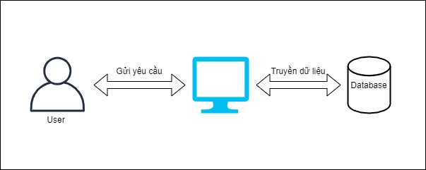

*Hình 1: Sơ đồ ngữ cảnh của hệ thống*

# CÁC YẾU TỐ TÁC ĐỘNG ĐẾN CẤU TRÚC

1. 1. Yêu cầu về chức năng

Tham khảo tài liệu ProductBacklog

* 1. Các hạn chế về kinh doanh

Dưới đây là những hạn chế về kinh doanh của dự án:

* Dự án bắt đầu từ ngày 28 tháng 11 năm 2020 đến ngày 18 tháng 1 năm 2021. Sau khi giao sản phẩm, nhóm sẽ khắc phục khuyết điểm trong các sản phẩm (không có chức năng hoặc tính năng bổ sung).
* Nhóm không có ngân sách cho phần mềm thương mại. Phần mềm của bên thứ ba được sử dụng phải là mở mã nguồn hoặc miễn phí.
* Tài nguyên sẵn có được định nghĩa như dưới đây:
* Từ 28/11/2020 đến 18/1/2021.
  1. Các hạn chế về kỹ thuật
* Công cụ phát triển cấu trúc sẽ là:
* Sử dụng ngôn ngữ HTML5 & CSS3, Javascript, VueJS(API) và máy chủ cơ sở dữ liệu Mongodb..
* Khách hàng sẽ sử dụng một máy tính có hệ điều hành Window để sử dụng phần mềm.
* Khách hàng sẽ sử dụng trình duyệt để truy cập hệ thống, chẳng hạn như: Internet Explorer, Mozilla Firefox, Google Chrome, thông qua giao thức HTTP.
  1. Các thuộc tính chất lượng

Các thuộc tính chất lượng sau đây thúc đẩy việc thiết kế kiến trúc. Mỗi kịch bản về thuộc tính chất lượng được xếp theo mức độ quan trọng do Chủ sở hữu sản phẩm xác định và mức độ khó ước lượng (D). Cả hai giá trị đều dựa trên thang đo:

Cao (High - H)

Vừa (Medium - M)

Thấp (Low- L).

# TỔNG QUAN VỀ CẤU TRÚC

Chúng tôi chủ yếu sử dụng C&C để tranh luận và lý luận về các thuộc tính kiến trúc, yêu cầu thuộc tính chất lượng, và các yêu cầu chức năng mà hệ thống phải tuân thủ.

1. 1. Tổng quan về C&C View

Phân chia hệ thống thành các thành phần mà có một vài sự hiện diện của thời gian chạy chương trình như các tiến trình, đối tượng, kho dữ liệu và các kết nối hoặc thay cho các con đường truyền thông như luồng thông tin và truy cập vào bộ nhớ được chia sẻ. Sơ đồ dưới đây cho thấy tổng quan cấu trúc bao gồm các thành phần trong web “Sửa chữa thiết bị gia dụng tại nhà Homecare” và các thành phần liên quan khác. Hệ thống của chúng tôi gồm các thành phần được liên kết như sau:

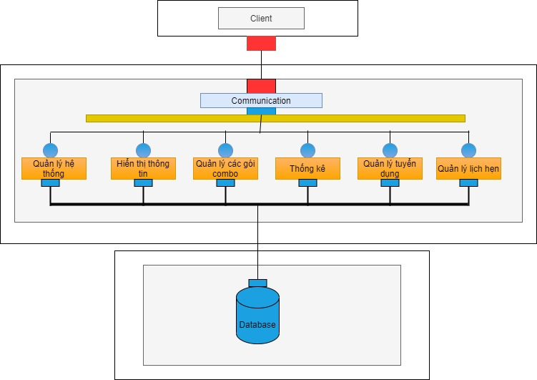

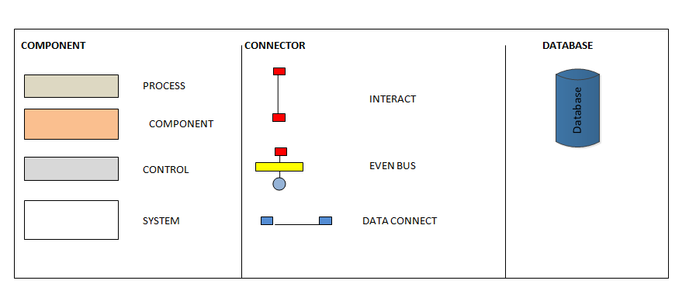*Hình 2: C&C View*

* *Client:* Người dùng đầu cuối của hệ thống, có thể Admin, Khách hàng, Khách. Client muốn truy cập vào hệ thống phải thông qua trình duyệt đẻ kết nối với các thành phần khác trong ứng dụng.
* *Quản lý hệ thống:* Thành phần chứa các yêu cầu:

User Story:

UC08 – Là admin tôi có thể quản lý hệ thống

UC09 – Là admin tôi có thể quản lý tài khoản người dùng

UC10 – Là admin tôi có thể quản lý các gói combo

UC11 – Là admin tôi có thể quản lý đặt lịch của khách hàng

UC12 – Là admin tôi có thể quản lý combo khách đã mua

UC13 – Là admin tôi có thể xem thống kê

UC14 – Là admin tôi có thể quản lý tuyển dụng

UC15 – Là admin tôi có thể quản lý đánh giá của khách hàng

* *Quản lý các gói combo:* Thành phần chứa các yêu cầu:

User Story:

UC10 – Là admin tôi có thể quản lý các gói combo

UC12 – Là admin tôi có thể quản lý combo khách đã mua

* *Thống kê:*

User Story:

UC13 – Là admin tôi có thể xem thống kê

* *Quản lý tuyển dụng:* Thành phần chứa các yêu cầu

User Story:

UC14 – Là admin tôi có thể quản lý tuyển dụng

* *Quản lý lịch hẹn:* Thành phần chứa các yêu cầu

User Story:

UC11 – Là admin tôi có thể quản lý đặt lịch của khách hàng

* *Database:* Database là một thành phần của ứng dụng mà hệ thống có thể lưu và lấy dữ liệu từ nó.

# MODULE VIEW

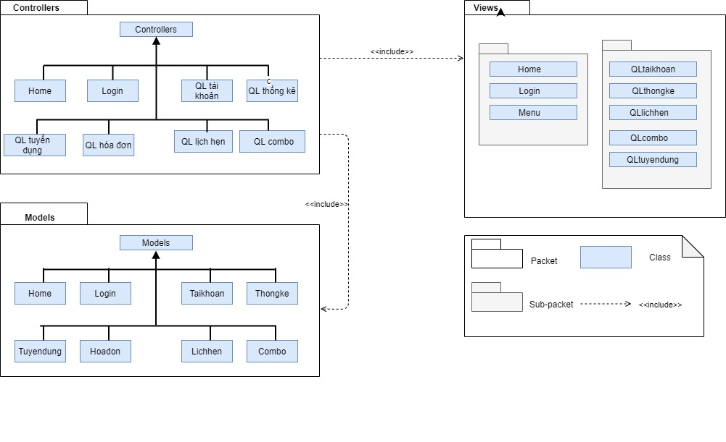

*Hình 3: Module view*








6. 1. **High-level Module View**

Website “Website sửa chữa thiết bị gia dụng tại nhà Homecare” dựa trên mẫu phát triển Model-View-Controller. Trong thực tế, nó cho phép các trang web chứa tập lệnh tối thiểu

Hệ thống bao gồm ba gói:

- Models đại diện cho các cấu trúc dữ liệu. Thông thường, các lớp mô hình sẽ chứa các chức năng giúp truy xuất, chèn và cập nhật thông tin trong cơ sở dữ liệu.

- View là thông tin đang được trình bày cho người dùng.

- Controllers đóng vai trò trung gian giữa Model, View và bất kỳ các tài nguyên khác cần thiết để xử lý yêu cầu HTTP và tạo một trang web.

# ALLOCATION VIEW

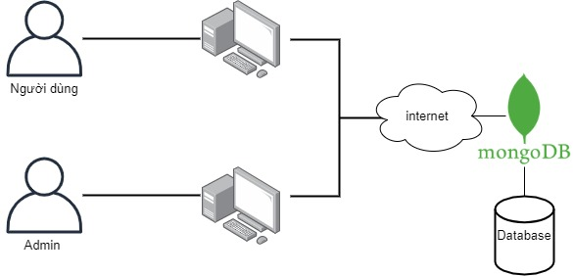

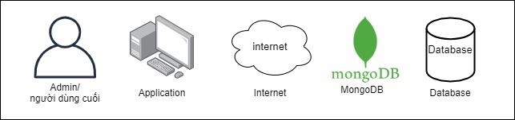

*Hình 4: Allocation View*

Database là một thành phần của ứng dụng mà hệ thống có thể lưu và lấy dữ liệu từ nó.

|  |  |
| --- | --- |
| **Element** | **Describes** |
| Admin/ người dùng | Sử dụng hệ thống để thực hiện yêu cầu. |
| Website sửa chữa thiết bị tại gia Homecare | Thiết bị truyền thông của người dùng để tương tác với hệ thống. |
| Database | Lưu trữ thông tin hệ thống trên Database |